Přijímací zkouška – Audiovizuální tvorba
31. 5. 2014

A.
Text:

Ostrava má okrašlovací spolek

Ostrava – V moravskoslezské metropoli vznikl okrašlovací spolek Za krásnou Ostravu. Spolek volně navazuje na obdobná seskupení z předválečného období. Jeho činnost má být pro členy intelektuální podporou, obohacením a zábavou. Spolek je volné, apolitické sdružení, nezávislé na sponzorech, dotacích a grantech.

Členy spolku jsou např. básník Petr Hruška, historik architektury Martin Strakoš, pedagog Petr Šimíček, šéfredaktor portálu Moderní dějiny Jiří Sovadina, šéf občanského sdružení PANT Petr Pánek, výtvarník Jiří Surůvka nebo režisér Radovan Lipus.
Spolek chce aktivně vstupovat do veřejného prostoru a některá jeho místa skutečně okrašlovat. „Chceme navázat na okrašlovací aktivity jednotlivců, kteří tady byli před námi a které štvalo, jak to na některých místech v Ostravě vypadá,“ vysvětluje Ilona Rozehnalová z ostravského Antikvariátu a galerie Fiducia, která patří mezi iniciátory vzniku spolku. „Začít chceme 21. května pamětní deskou mlýna na Mlýnské ulici. Mlýn tam byl od 15. století, pomníček je nyní v tristním stavu. Před dvěma lety tam vysadila jedna stará paní květiny a rok se o ně starala, ale zřejmě už umřela, protože dva roky je pomníček opuštěný,“ upřesňuje Ilona Rozehnalová. Spolek chce pamětní desku očistit od sprejů a nalepených plakátů a znovu jej osadit květinami. „V červnu chceme zorganizovat pouť s piknikem na Landek – na místo, kde kdysi stála výletní restaurace. I tam bychom chtěli dát pamětní cedulku,“ dodává Ilona Rozehnalová.
„Tuto aktivitu považuji za cennou z mnoha důvodů. Jednak navazuje na tradici prvorepublikových okrašlovacích spolků, která byla velice silná v mnoha městech. A navíc Ostrava je městem, které potřebuje okrašlovat více než leckterá jiná města. Možná by potřebovala celý jeden tisíc okrašlovacích spolků… Možná takový kobercový nálet okrašlovacích spolků by tady byl docela dobrý. Takové výsadkové komando, spuštěné nad každou ostravskou čtvrtí,“ komentuje Radovan Lipus vznik spolku v časopise OKNO. „Okrašlování přitom není žádné pentlení, zdobení kudrlinkami. Okrašlování má být sérií velmi konkrétních akcí. Když se vrátíme k první republice, tuto činnost nazýval Tomáš. G. Masaryk drobnou každodenní prací. Tomuto městu pravidelné okrašlování jenom prospěje,“ dodává známý režisér.
Okrašlovat chce spolek každé úterý. „Okrašlovat bude vždy jeden člen spolku – akcí, básní, květinou, zpěvem uměním, pamětní deskou, úpravou, úklidem, humorem, prostě čímkoli,“ vysvětluje Ilona Rozehnalová. Každé okrášlení se přitom promítne na okrašlovací mapě, kterou lidé najdou na webu spolku www.krasnaostrava.cz, který se spustí také v úterý. Portál má obsahovat nejen zprávy o aktivitách spolku, ale i informace o kulturním dění ve městě nebo rozcestník na ostravské kulturní a společenské instituce. Nabídnout má i tematický archiv, obsahující dokumenty a informace k podstatným oblastem života města.
Spolek chce vydávat také bulletin. Bude vycházet čtyřikrát ročně a zaměří se na ostravskou kulturu. Má obsahovat jak kritické články, tak příspěvky, kterým nebude chybět humor a nadhled, sloupky nebo fejetony.

1.A
- Vytvořte na základě textu krátkou zprávu (max. 60 slov)

2.A
- Představte si, že jste scenáristou pořadu Události, komentáře a chtěl/a byste k tématu výše uvedeného článku udělat besedu (na cca 7 minut). Napište, koho byste do besedy pozval/a (max. tři hosté) a jaké otázky byste jednotlivým hostům kladl/a.

B.

Přiřaďte k jednotlivým jménům režisérů písmeno, které odpovídá filmu, který natočili (např.: 0v, tzn. vedle jména 0. Miloš Forman napište v...).

0. Miloš Forman  1. Michelangelo Antonioni  2. Alfred Hitchcock  3. Luis Buñuel  4. Drahomíra Vihanová  5. Ingmar Bergman  6. Věra Chytilová  7. Pedro Almodóvar  8. Jiří Trnka  9. Stanley Kubrick  10. Kim Ki-duk  11. Richard Linklater  12. Karel Zeman  13. Woody Allen  14. Akira Kurosawa  15. Robert Flaherty  16. Pier Paolo Pasolini  17. Vít Klusák  18. Dziga Vertov  19. Ivan Passer  20. Fritz Lang | a) Český sen  b) Muž s kinoaparátem  c) Zabitá neděle  d) Nanuk, člověk primitivní  e) Špalíček  f) Ptáci  g) Hra o jablko  h) Sedmá pečeť  i) Chlapectví  j) Andaluský pes  k) Mechanický pomeranč  l) Vynález zkázy  m) Metropolis  n) Luk  o) Rašomon  p) Annie Hall  q) Mluv s ní  r) Intimní osvětlení  t) Červená pustina  u) Evangelium sv. Matouše  v) Hoří, má panenko

C.

Uveďte autora výtvarného díla u níže uvedených obrázků, název díla a dobu, sloh či styl, ve kterém bylo dílo vytvořeno.

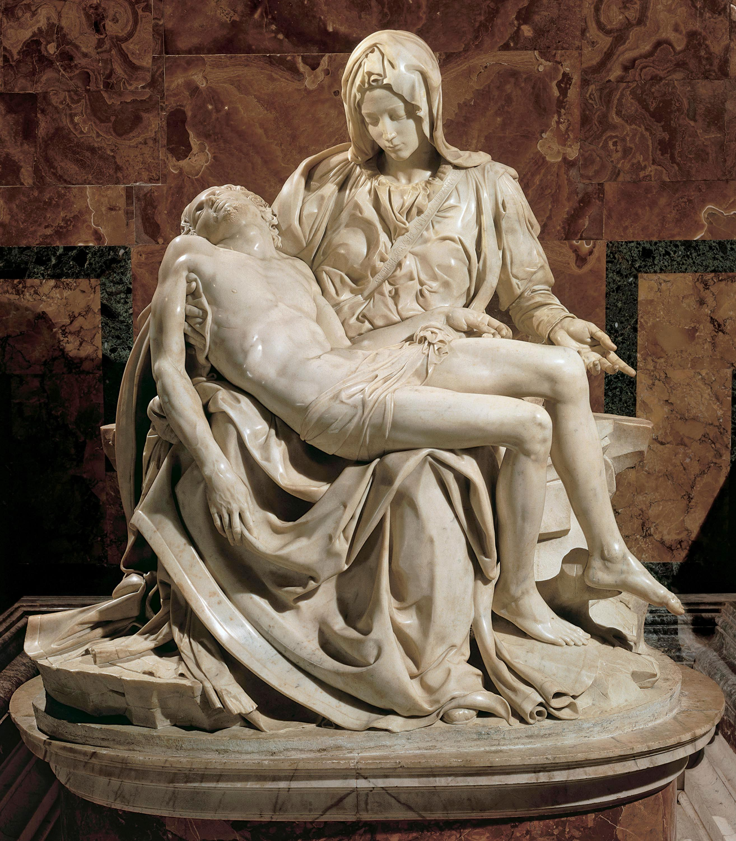

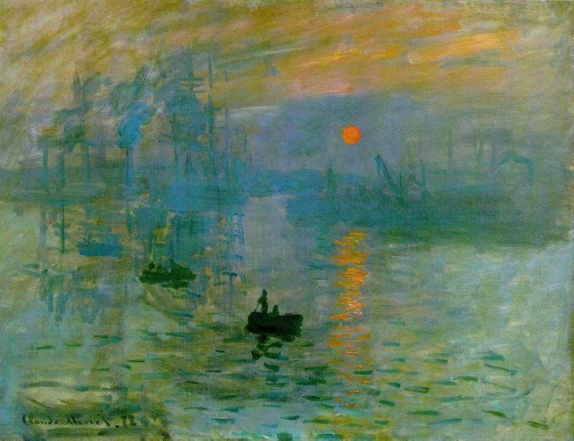

D.

Napište analýzu promítnutého snímku, popř. esej nebo úvahu tímto snímkem inspirovanou.

Rosso papavero (rež. Martin Smatana, 2014, 6 min.)

